1.

http://test3.sunlawyers.com/APPService/AppHandler.ashx?fn=GetLawyerNewsTypeList&id=1

fn：调用什么方法

GetLawyerNewsTypeList：根据律师ID返回律师有文章的文章类型集合

id：律师ID

【id 30的律师有数据】

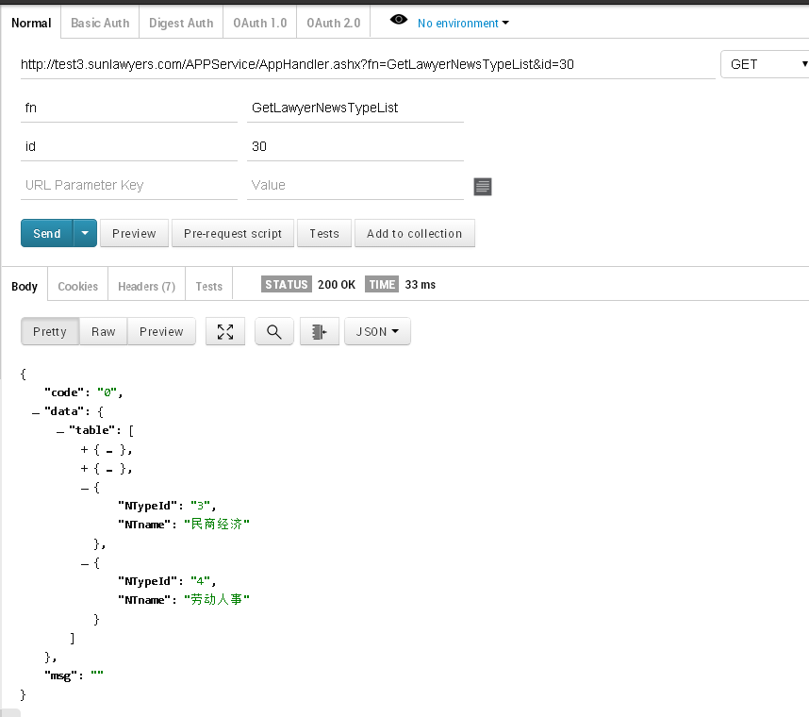

2.

http://test3.sunlawyers.com/APPService/AppHandler.ashx?fn=GetLawyerNewsList&id=1&typeId=1

fn：调用什么方法

GetLawyerNewsList：根据律师ID文章类型ID返回最新前5条文章列表

id：律师ID

typeId：文章类型ID

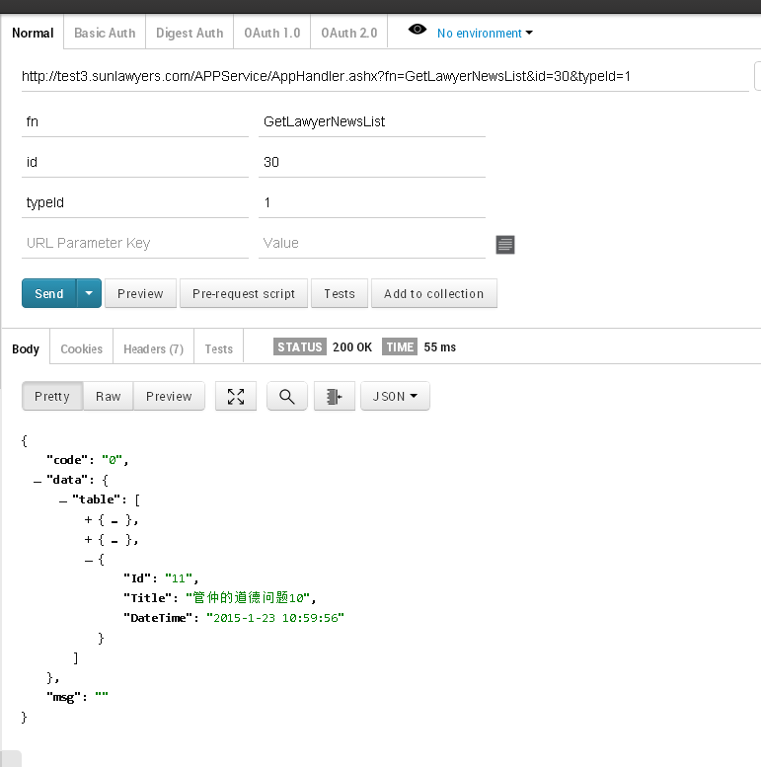

3.

http://test3.sunlawyers.com/APPService/AppHandler.ashx?fn=GetNewsInfo&id=1

fn：调用什么方法

GetNewsInfo：根据文章ID返回文章详细信息

id：文章ID

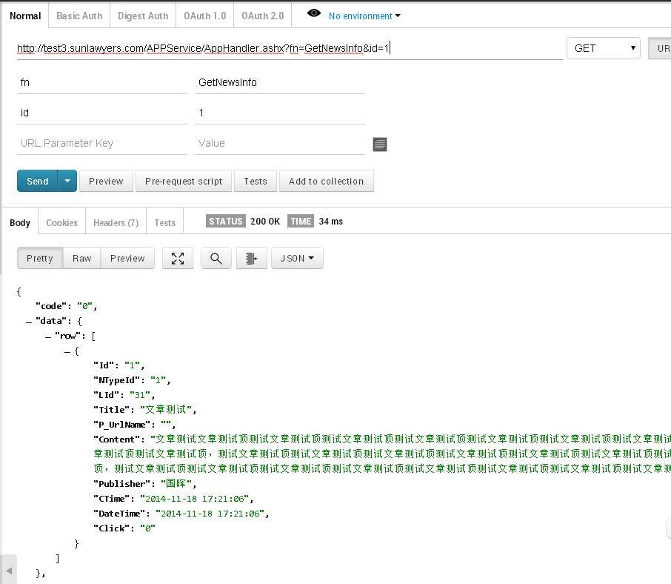

4.

~~http://test3.sunlawyers.com/AppService/AppHandler.ashx?fn=GetTop5MainNewsList~~

fn：调用什么方法

GetTop5MainNewsList：获取主体新闻前5条信息

5.

~~http://test3.sunlawyers.com/AppService/AppHandler.ashx~~~~?fn=GetMainNewsInfo&id=1~~

fn：调用什么方法

GetMainNewsInfo：根据ID获取主体新闻详细信息

id：文章ID

6.

http://test3.sunlawyers.com/AppService/AppHandler.ashx?fn=GetAskId&lawyerId=1

调用方式：GET

fn：调用什么方法

GetAskId：获取咨询系统分配ID

lawyerId：被选中咨询的律师ID

返回：askId【咨询ID】

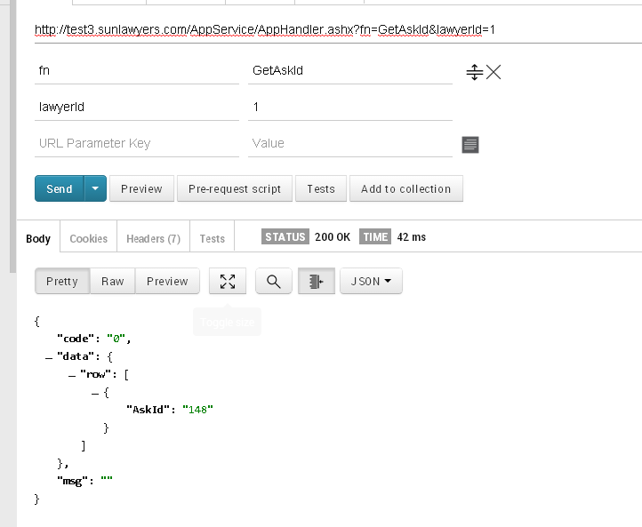

7.

http://test3.sunlawyers.com/AppService/UploadHandler.ashx?fn=AddAskPhoto&askId=1

调用方式：POST

fn：调用什么方法

AddAskPhoto：上传咨询用户图片

askId：咨询ID【方法6获取得来的】

POST参数：Filedata 用户上传的文件集合参数名

8.

http://test3.sunlawyers.com/AppService/AppHandler.ashx?fn=SaveAskInfo

调用方式：POST

fn：调用什么方法

SaveAskInfo：获取咨询系统分配ID

POST参数：

askId：咨询ID【方法6获取得来的】

askTypeId：咨询类型ID

content：咨询正文

返回：【red】 是否成功，成功为1，失败为0，未定义错误-1

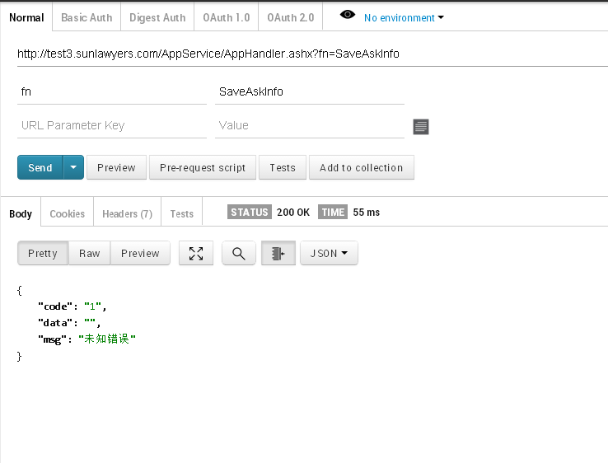

------------------------------------------------------------------

第二期【15.03.05】

9.

http://test3.sunlawyers.com/AppService/AppHandler.ashx?fn=GetMainNewsList&MNId=2

调用方式：POST

fn：调用什么方法

GetMainNewsList：获取首屏文章列表

MNId：文章类型：2【头条】,3【法制】,4【律界】,5【实务】

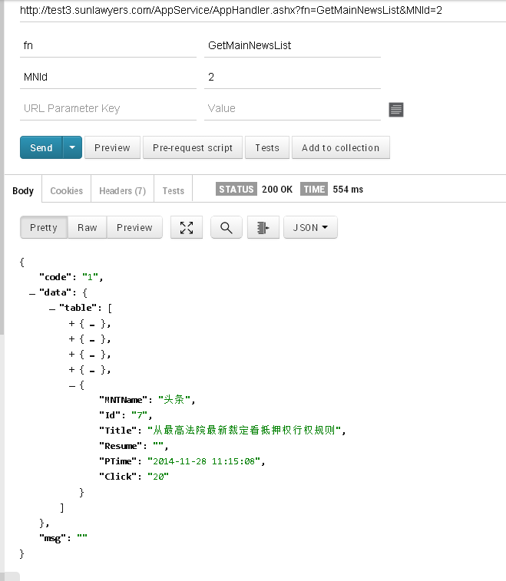

10.

http://test3.sunlawyers.com/AppService/AppHandler.ashx?fn=SendSms&t=1&m=13411111111

调用方式：POST

fn：调用什么方法

SendSms：发送验证码

t：验证码发送类型：1【注册】,其他暂时没有

m：手机号码

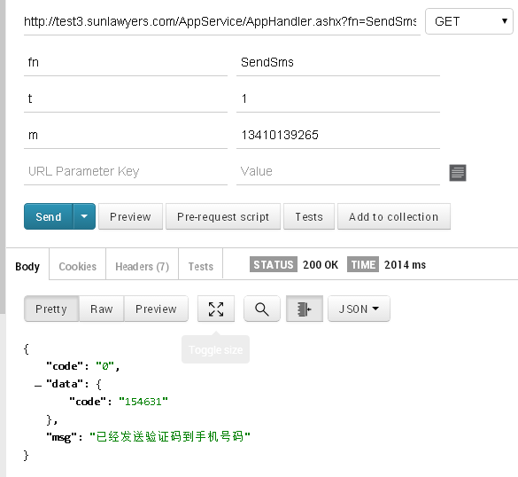

11.

http://test3.sunlawyers.com/AppService/AppHandler.ashx?fn=RegisterUser

调用方式：POST

fn：调用什么方法

RegisterUser：用户注册

POST参数：

m：手机号码

p：密码

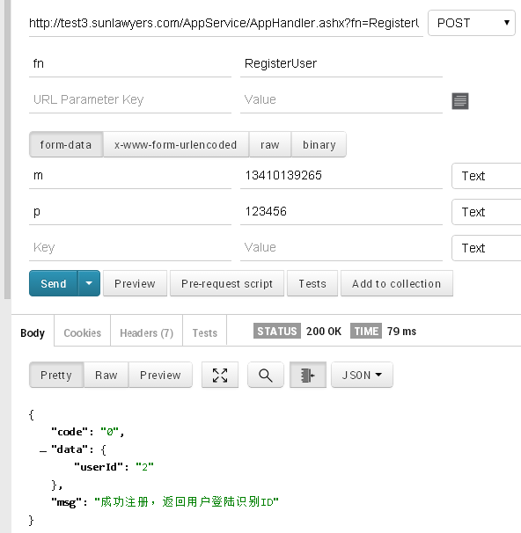

12.

http://test3.sunlawyers.com/AppService/AppHandler.ashx?fn=UserLogin

调用方式：POST

fn：调用什么方法

UserLogin：用户登陆

POST参数：

m：手机号码

p：密码

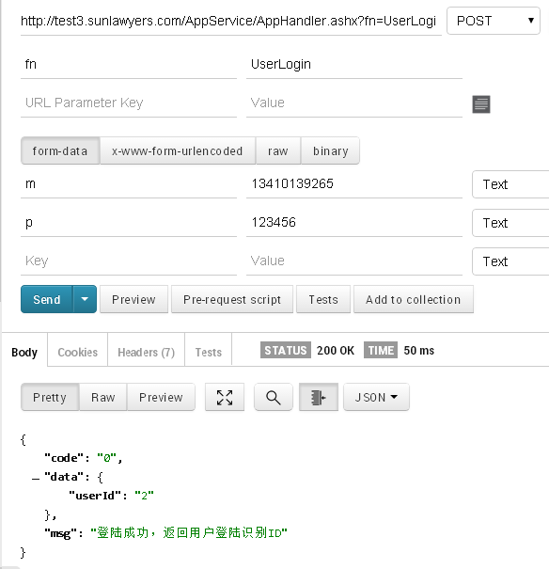

状态码说明：

|  |  |  |
| --- | --- | --- |
| 状态码code | 说明 | 备注 |
| 0 | 成功 | 通用 |
| 1 | 未知错误 | 通用 |
| 100 | 登陆失败【错误未知】 | 登陆 |
| 101 | 用户名或密码错误 | 登陆 |
| 200 | 注册失败 | 注册 |
| 201 | 手机号码已被注册 | 注册 |
| 202 | 手机注册验证码错误 | 注册 |
| 203 | 手机验证码发送失败 | 注册 |

GetLawFirmInfo

----------------------------------------------------

补充：

13.

http://test3.sunlawyers.com/AppService/AppHandler.ashx?fn=GetLawFirmInfo&id=1

调用方式：POST

fn：调用什么方法

GetLawFirmInfo：律所详细信息

id：律所id

返回：【LawFirm】

14.

http://test3.sunlawyers.com/AppService/AppHandler.ashx?fn=GetLawyerInfo&id=1

调用方式：POST

fn：调用什么方法

GetLawyerInfo：律师详细信息

id：律师id

返回：【Lawyer】

14.

http://test3.sunlawyers.com/AppService/AppHandler.ashx?fn=GetLawyers&id=1

调用方式：POST

fn：调用什么方法

GetLawyers：根据律所ID返回该所名下律师列表

id：律所ID

返回：【Lawyers】